BỘ GIÁO DỤC VÀ ĐÀO TẠO
TRƯỜNG ĐẠI HỌC NÔNG LÂM TP.HCM
KHOA CÔNG NGHỆ THÔNG TIN
-----🙞🙜🕮🙞🙜-----



Tài liệu đặc tả yêu cầu
Website thương mại điện tử Shopee

Môn học: Đảm bảo chất lượng và kiểm thử phần mềm
Giảng viên: ThS. Trần Thị Thanh Nga

Thành viên thực hiện
20130290 Ngô Minh Khánh

Tp. Hồ Chí Minh, tháng 10 năm 2024

Tìm kiếm sản phẩm
- Tổng quan
Chức năng này cung cấp cho người dùng khả năng tìm kiếm các sản phẩm theo tên, danh mục, thương hiệu mong muốn,… Đồng thời hiển thị lịch sử tìm kiếm, các sản phẩm đang có deal hot, các danh mục và sản phẩm có lượt tìm kiếm nhiều nhất.
- Actor
Người dùng, khách, cửa hàng, admin.
- Usecase
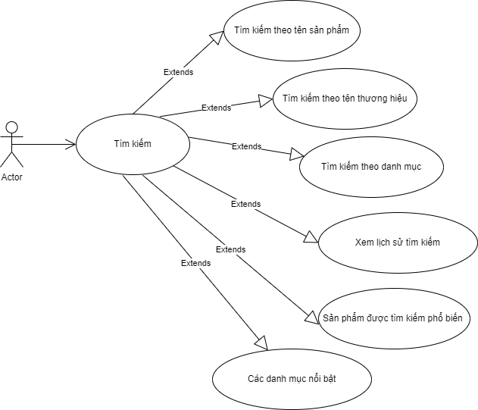

Đặc tả UseCase chức năng tìm kiếm.
Name | Chức năng tìm kiếm.
Brief Description | Người dùng muốn tìm kiếm các sản phẩm/cửa hàng theo nhu cầu thông qua từ khóa.
Actor(s) | Người dùng, khách, admin, cửa hàng.
Flow of Events
Basic Flow
Use Case này xảy ra khi người nhấn vào ô tìm kiếm trên trang web.
- Người Dùng tiền hành chọn vào chức năng tìm kiếm.
- Hệ thống hiển thị giao diện của chức năng tìm kiếm.
- Người dùng nhập vào textField nội dung tìm kiếm.
- Hệ thống dựa vào thông tin người dùng nhập sẽ đưa ra các đề cử gợi ý.
- Người dùng chọn vào nút Tìm kiếm/ấn nút “enter” trên bàn phím hoặc click vào 1 trong các phần tử trong danh sách gợi ý.
- Hệ thống hiển thị ra danh sách các sản phẩm đúng với nội dung người dùng nhập. (Người dùng có thể tìm kiếm theo tên sản phẩm, danh mục, nhà sản xuất, loại sản phẩm, dựa theo các tìm kiếm phổ biến).
- Kết thúc biểu diễn usecase.
Alternate Flows
Title | Description
Trigger
Title | Description
- Người dùng nhập từ khóa để tìm kiếm.
- Người dùng click phím enter từ bàn phím.
- Người dùng click vào kết quả tìm kiếm trong phần lịch sử tìm kiếm hoặc danh mục đề cử.

Pre-Conditions
Title | Description
- Người dùng nhấn vào button “Tìm”
- Đảm bảo kết nối internet.

Post-Condition
Title | Description
Success | Các sản phẩm tìm kiếm được biểu diễn lên màn hình người dùng.
Failure | Chức năng thất bại vì một số lý do.
Extension Points
None

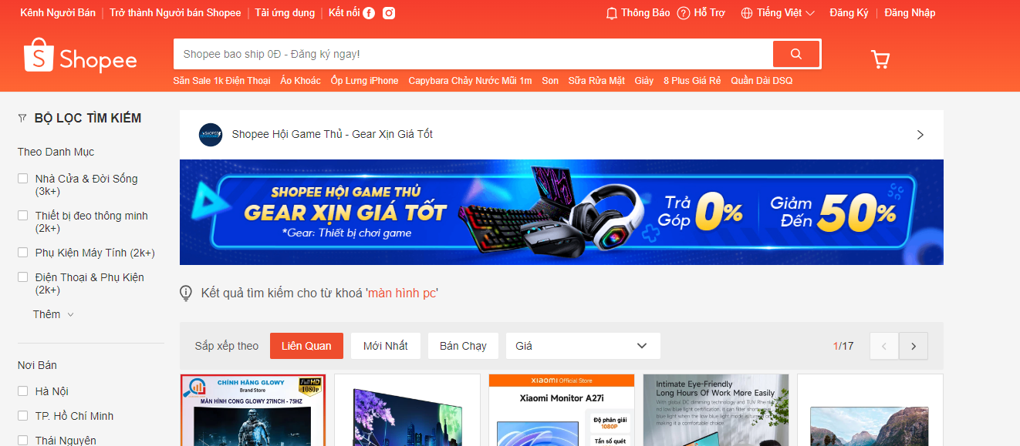

- Ô tìm kiếm
- Nút tìm kiếm

- Giao diện tìm kiếm
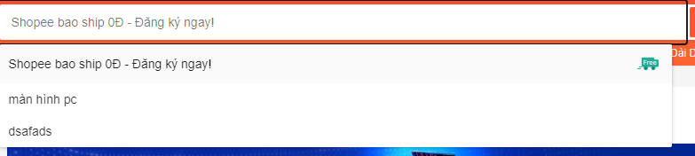

-Q&A:
+ Tìm kiếm theo từ khóa: Kiểm tra việc tìm kiếm với các từ khóa đơn lẻ, cụm từ và ký tự đặc biệt.
+ Tìm kiếm với dữ liệu bất hợp lệ (ví dụ, mã HTML, SQL injection).
+ Tìm kiếm với từ khóa không hợp lệ hoặc chuỗi đặc biệt (ví dụ: chuỗi null, chuỗi chỉ chứa khoảng trắng).
+ Kết quả phân trang: Kiểm tra khi số lượng kết quả lớn, đảm bảo phân trang hoạt động chính xác.
+ Tìm kiếm không phân biệt hoa thường: Đảm bảo chức năng tìm kiếm hoạt động tốt dù có nhập chữ hoa hay chữ thường.
+ Tìm kiếm chính xác: Đảm bảo rằng kết quả trả về đúng với từ khóa đã nhập.
+ Tìm kiếm theo các tiêu chí lọc: Nếu có các bộ lọc, hãy kiểm thử khả năng tìm kiếm khi áp dụng các bộ lọc này.
+ Tìm kiếm gần đúng (fuzzy search): Xác minh xem các kết quả tương tự (không chính xác hoàn toàn) có được trả về không.
+ Hiệu suất tìm kiếm: Đánh giá tốc độ trả kết quả khi tìm kiếm với dữ liệu lớn.
+ Nhập các từ khóa có sai sót nhỏ (như lỗi chính tả hoặc thay đổi một ký tự) và xác minh xem kết quả có trả về các kết quả gần đúng hay không.

